Памятка пользователя

Вы стали пользователем Интернет-банка. Пожалуйста, внимательно прочтите эту краткую памятку пользователя.
Для работы с Интернет-банком достаточно иметь под рукой персональный компьютер (ноутбук, планшет) с доступом в Интернет и сотовый телефон для получения SMS сообщений с разовыми паролями на номер, указанный в Заявлении о подключении. Интернет-банк поддерживает работу в Internet Explorer, Mozilla Firefox, Google Chrome, Opera, Safari. Мы рекомендуем использовать последние версии браузеров.
Запустите любой интернет обозреватель Вашего компьютера и перейдите на главную страницу сайта Faktura.ru для входа в Интернет-банк.

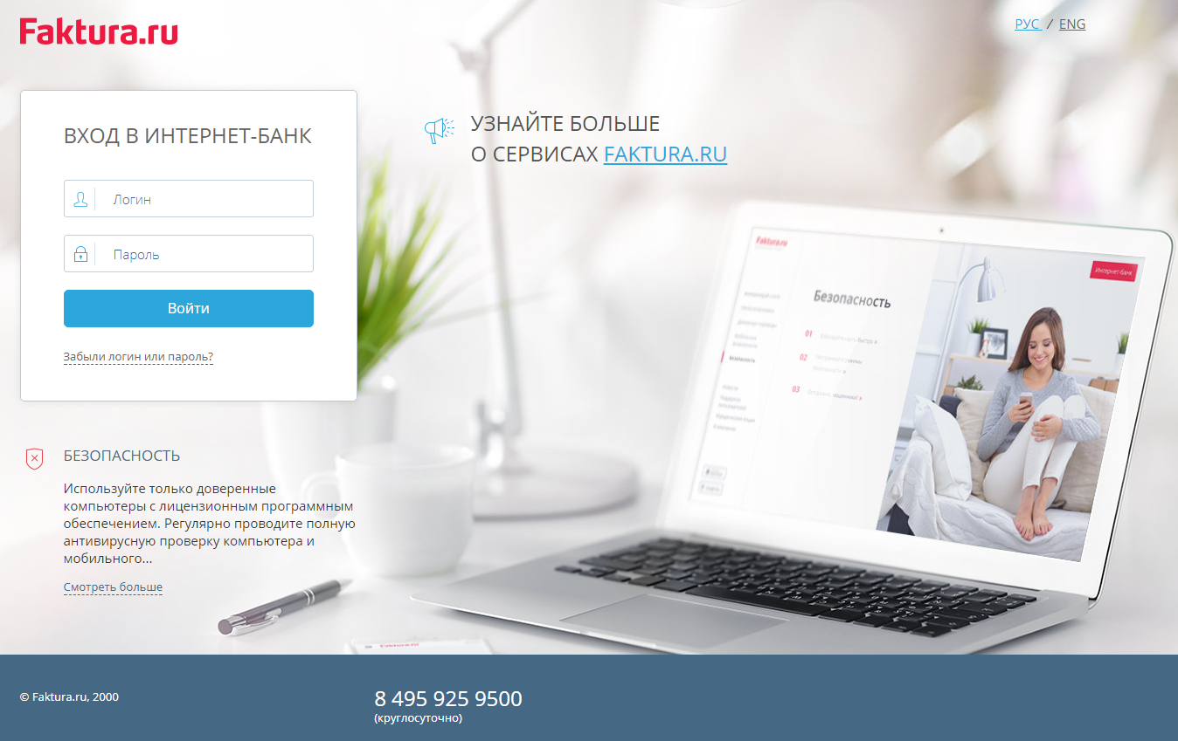

- Введите Ваш Логин (Логин высылается на электронную почту, указанную в Заявлении о подключении к Интернет-банку) и Пароль. Пароль для входа Вы получили SMS-сообщением. При первом входе Интернет-банк предложит Вам изменить пароль автоматически.

- В Интернет-банке отображается информация по Вашим счетам и картам. По щелчку на наименование счета или карты в списке слева, в блоке справа отображается информация по выбранному счету или карте.

- Через Интернет-банк можно оплатить услуги более чем 5000 поставщиков услуг по всей России. Это сотовая связь, телевидение и Интернет, коммунальные услуги и многое другое. Для оплаты данных услуг используйте раздел «Новый платеж или перевод». Если вы планируете регулярно совершать оплату за какую-либо услугу, удобно ее сохранить в шаблонах, отображающиеся на главной странице либо настроить автоплатеж.

ПОШАГОВАЯ ИНСТРУКЦИЯ ПРИ ОПЛАТЕ В ГЖФ

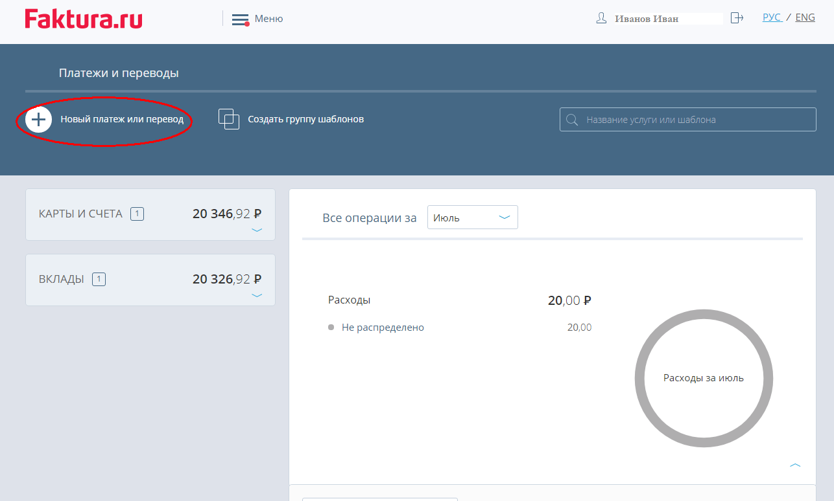

Услугу оплаты Социальной ипотеки (ГЖФ) можно найти в перечне платежей "Прочие" либо набрать в строке поиска.

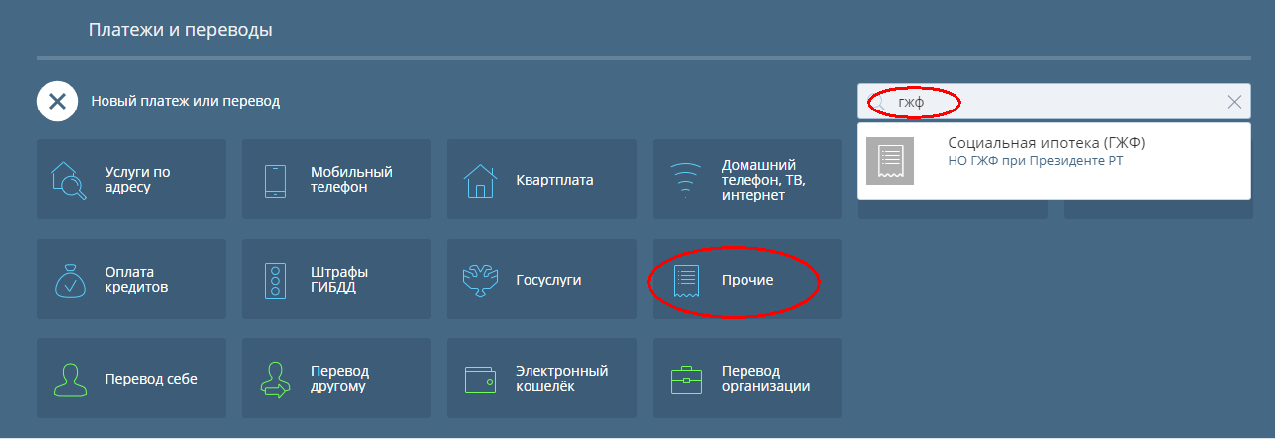

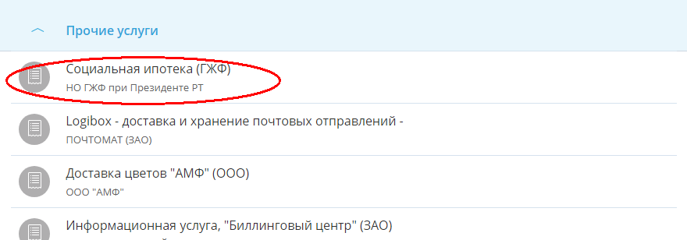

После выбора данной услуги необходимо заполнить форму оплаты. Ввести ФИО плательщика, номер учетного дела, указать сумму платежа и счет списания.

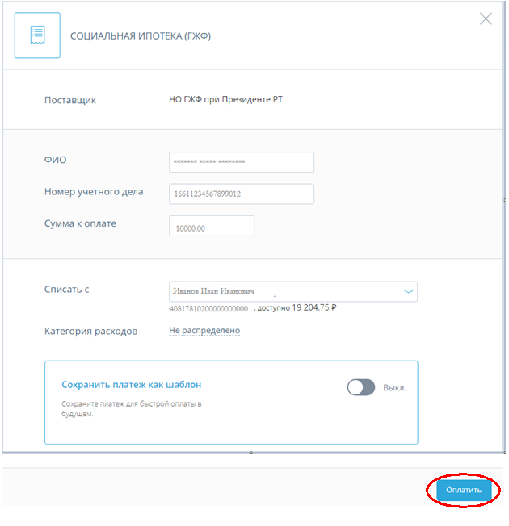
После нажатия кнопки "Оплатить" на номер, указанный Вами в Заявлении о подключение, придет одноразовый пароль для подтверждения данной операции.

После подтверждения смс-паролем платежное поручение отправляется в Банк. Сразу после совершения оплаты Клиенту предоставляется возможность:
- настроить для данной операции автоматический платеж (указать дату и периодичность платежа);
- задать sms-код для быстрой оплаты (sms-код будет использоваться каждый раз при оплате услуги с помощью sms-сообщения, при этом имеется необходимость сохранить шаблон платежа);
- сохранить платеж как шаблон.
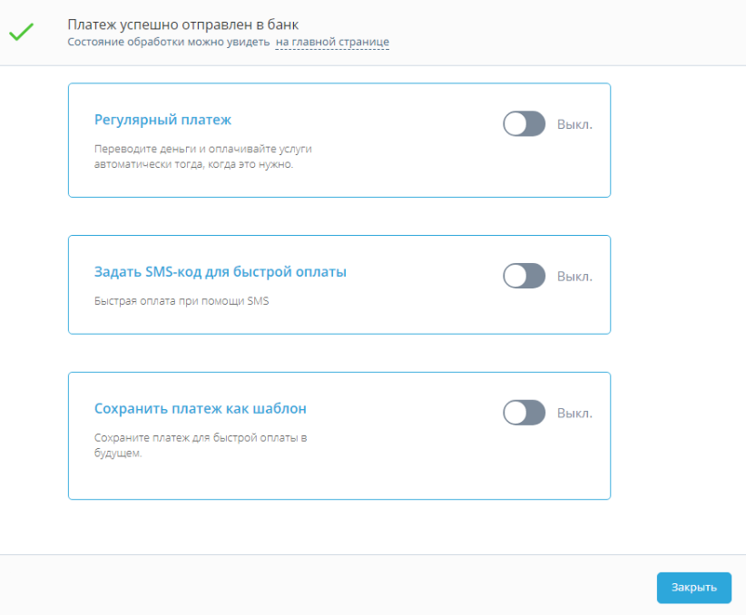

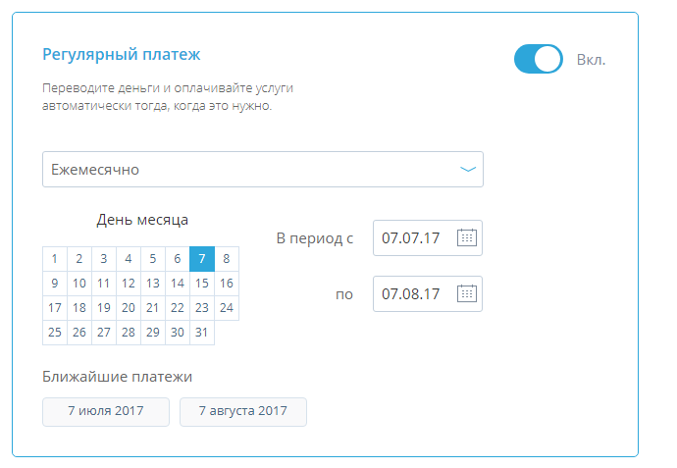

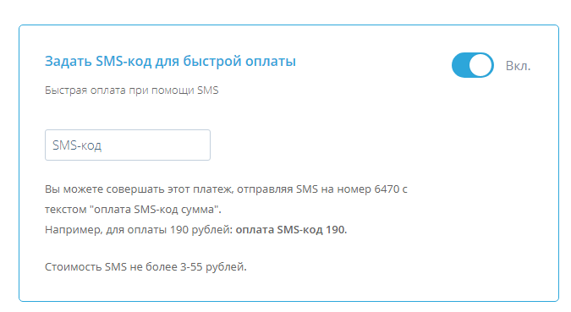

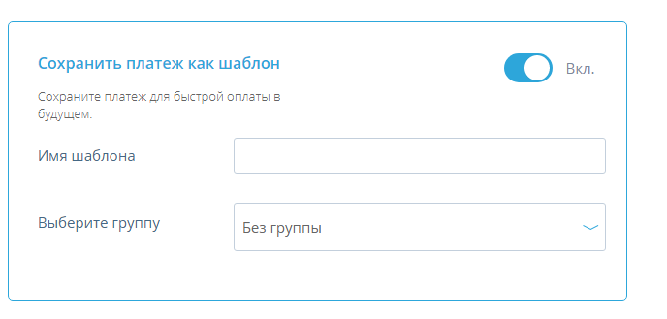

Информацию о состоянии платежа можно увидеть на Главной странице Интернет-банка.
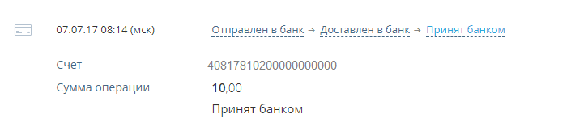

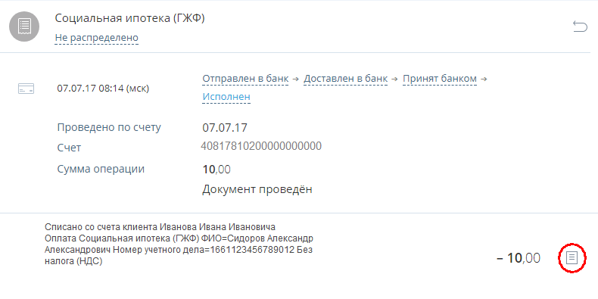
Нажав на кнопку , возможно просмотреть печатную форму платежного поручения с печатью. Также с этой формы платежку можно распечатать или экспортировать в формат PDF.

